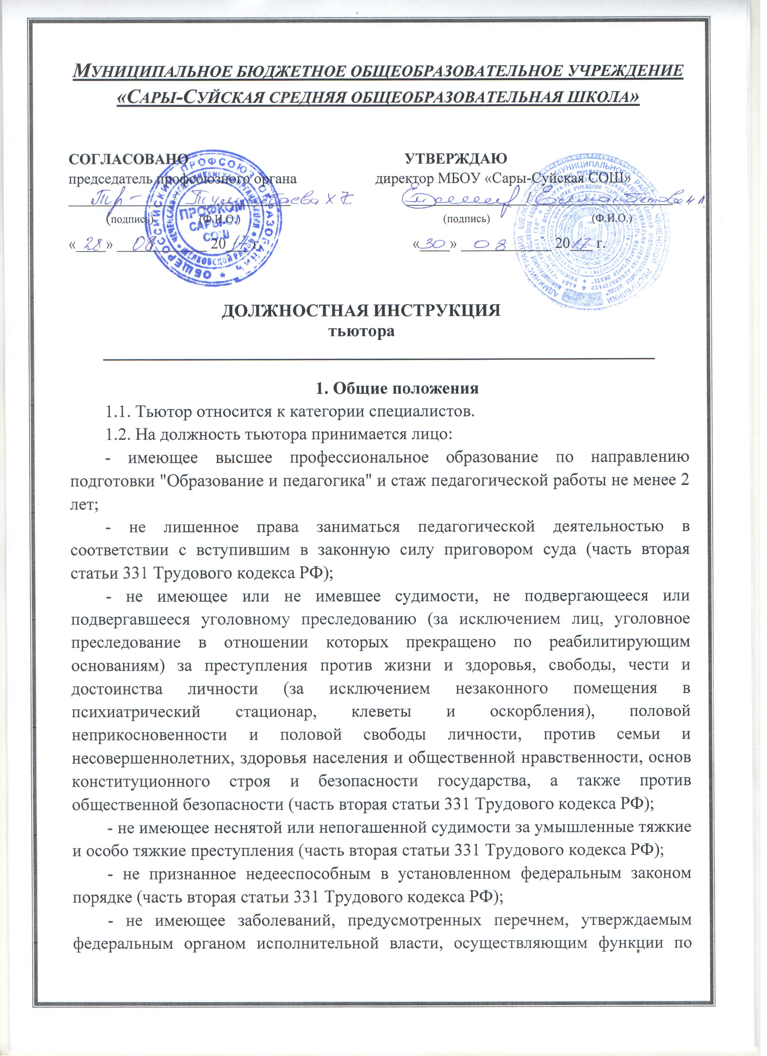выработке государственной политики и нормативно-правовому регулированию в области здравоохранения (часть вторая статьи 331 Трудового кодекса РФ).
1.3. Тьютор должен знать:
- приоритетные направления развития образовательной системы Российской Федерации;
-законы и иные нормативные правовые акты, регламентирующие образовательную, физкультурно-спортивную деятельность;
- Конвенцию о правах ребенка;
- основы педагогики, детской, возрастной и социальной психологии;
- психологию отношений, индивидуальные и возрастные особенности детей, и подростков, возрастную физиологию, школьную гигиену;
- методы и формы мониторинга деятельности обучающихся;
- педагогическую этику;
- теорию и методику воспитательной работы, организации свободного времени обучающихся;
- технологии открытого образования и тьюторские технологии;
- методы управления образовательными системами;
- современные педагогические технологии продуктивного, дифференцированного, развивающего обучения, реализации компетентностного подхода;
- методы установления контактов с обучающимися разного возраста и их родителями (лицами, их заменяющими), коллегами по работе, убеждения, аргументации своей позиции;
- технологии диагностики причин конфликтных ситуаций, их профилактики и разрешения;
- основы экологии, экономики, права, социологии;
- организацию финансово-хозяйственной деятельности образовательного учреждения;
- административное законодательство;
- основы работы с текстовыми редакторами, электронными таблицами, электронной почтой и браузерами, мультимедийным оборудованием;
- основы трудового законодательства;
- Правила внутреннего трудового распорядка образовательного учреждения;
- правила по охране труда и пожарной безопасности.
1.4. Тьютор в своей деятельности руководствуется:
-Уставом МБОУ «Сары-Суйская СОШ»;
-Правилами внутреннего трудового распорядка МБОУ «Сары-Суйская СОШ»;
- настоящей должностной инструкцией;
- иными локальными нормативными актами и документами, непосредственно связанными с трудовой функцией тьютора.
1.5. Тьютор подчиняется непосредственно директору.
1.6. В период отсутствия тьютора (отпуска, болезни, пр.) его обязанности исполняет работник, назначенный в установленном порядке, который приобретает соответствующие права и несет ответственность за неисполнение или ненадлежащее исполнение обязанностей, возложенных на него в связи с замещением.
1.7. Тьютор относится к профессиональной квалификационной группе должностей педагогических работников четвертого квалификационного уровня (Приказ Минздравсоцразвития России от 05.05.2008 N 216н).

2. Функции
2.1. Проведение индивидуальной работы с обучающимися по выявлению, формированию и развитию их познавательных интересов.
2.2. Обеспечение охраны жизни и здоровья обучающихся во время образовательного процесса.

3. Должностные обязанности
Тьютор исполняет следующие обязанности:
3.1. Организует процесс индивидуальной работы с обучающимися по выявлению, формированию и развитию их познавательных интересов; организует их персональное сопровождение в образовательном пространстве предпрофильной подготовки и профильного обучения; координирует поиск информации обучающимися для самообразования; сопровождает процесс формирования их личности (помогает им разобраться в успехах, неудачах, сформулировать личный заказ к процессу обучения, выстроить цели на будущее).
3.2. Совместно с обучающимся распределяет и оценивает имеющиеся у него ресурсы всех видов для реализации поставленных целей; координирует взаимосвязь познавательных интересов обучающихся и направлений предпрофильной подготовки и профильного обучения: определяет перечень и методику преподаваемых предметных и ориентационных курсов, информационной и консультативной работы, системы профориентации, выбирает оптимальную организационную структуру для этой взаимосвязи.
3.3. Оказывает помощь обучающемуся в осознанном выборе стратегии образования, преодолении проблем и трудностей процесса самообразования; создает условия для реальной индивидуализации процесса обучения (составление индивидуальных учебных планов и планирование индивидуальных образовательно-профессиональных траекторий); обеспечивает уровень подготовки обучающихся, соответствующий требованиям федерального государственного образовательного стандарта, проводит совместный с обучающимся рефлексивный анализ его деятельности и результатов, направленных на анализ выбора его стратегии в обучении, корректировку индивидуальных учебных планов.
3.4. Организует взаимодействия обучающегося с учителями и другими педагогическими работниками для коррекции индивидуального учебного плана, содействует генерированию его творческого потенциала и участию в проектной и научно-исследовательской деятельности с учетом интересов.
3.5. Организует взаимодействие с родителями, лицами, их заменяющими, по выявлению, формированию и развитию познавательных интересов обучающихся, в том числе младшего и среднего школьного возрастов, составлению, корректировке индивидуальных учебных (образовательных) планов обучающихся, анализирует и обсуждает с ними ход и результаты реализации этих планов.
3.6. Осуществляет мониторинг динамики процесса становления выбора обучающимся пути своего образования.
3.7. Организует индивидуальные и групповые консультации для обучающихся, родителей (лиц, их заменяющих) по вопросам устранения учебных трудностей, коррекции индивидуальных потребностей, развития и реализации способностей и возможностей, используя различные технологии и способы коммуникации с обучающимся (группой обучающихся), включая электронные формы (интернет-технологии) для качественной реализации совместной с обучающимся деятельности.
3.8. Поддерживает познавательный интерес обучающегося, анализируя перспективы развития и возможности расширения его диапазона.
3.9. Синтезирует познавательный интерес с другими интересами, предметами обучения.
3.10. Способствует наиболее полной реализации творческого потенциала и познавательной активности обучающегося.
3.11. Участвует в работе педагогических, методических советов, других формах методической работы, в подготовке и проведении родительских собраний, оздоровительных, воспитательных и других мероприятий, предусмотренных образовательной программой образовательного учреждения, в организации и проведении методической и консультативной помощи родителям обучающихся (лицам, их заменяющим).
3.12. Обеспечивает и анализирует достижение и подтверждение обучающимися уровней образования (образовательных цензов).
3.13. Контролирует и оценивает эффективность построения и реализации образовательной программы (индивидуальной и образовательного учреждения), учитывая успешность самоопределения обучающихся, овладение умениями, развитие опыта творческой деятельности, познавательного интереса обучающихся, используя компьютерные технологии, в т.ч. текстовые редакторы и электронные таблицы в своей деятельности.
3.14. Обеспечивает охрану жизни и здоровья обучающихся во время образовательного процесса.
3.15. Выполняет правила по охране труда и пожарной безопасности.

4. Права
Тьютор имеет право:
4.1.Участвовать в обсуждении проектов решений руководства образовательного учреждения.
4.2.По согласованию с непосредственным руководителем привлекать к решению поставленных перед ним задач работников факультета.
4.3.Запрашивать и получать от работников факультета необходимую информацию, документы.
4.5.Участвовать в обсуждении вопросов, касающихся исполняемых должностных обязанностей.
4.6. Требовать от руководства факультета оказания содействия в исполнении должностных обязанностей.

5. Ответственность
5.1. Тьютор привлекается к ответственности:
- за ненадлежащее исполнение или неисполнение своих должностных обязанностей, предусмотренных настоящей должностной инструкцией, - в порядке, установленном действующим трудовым законодательством Российской Федерации;
- за нарушение Устава (Положения) образовательного учреждения;
- за применение, в том числе однократное, методов воспитания, связанных с физическим и (или) психическим насилием над личностью обучающегося;
- за правонарушения и преступления, совершенные в процессе своей деятельности, - в порядке, установленном действующим административным, уголовным и гражданским законодательством Российской Федерации;
- за причинение ущерба образовательному учреждению - в порядке, установленном действующим трудовым законодательством Российской Федерации.

6. Заключительные положения
6.1. Настоящая должностная инструкция разработана на основе Квалификационной характеристики должности "Тьютор" (Единый квалификационный справочник должностей руководителей, специалистов и служащих. Раздел "Квалификационные характеристики должностей работников образования, утвержденный Приказом Минздравсоцразвития России от 26.08.2010 N 761-н).
6.2. Ознакомление работника с настоящей должностной инструкцией осуществляется при приеме на работу (до подписания трудового договора).
Факт ознакомления работника с настоящей должностной инструкцией подтверждается в экземпляре должностной инструкции, хранящемся у работодателя.

С содержанием ознакомлена ( а):

________________/___________________
(подпись) (Ф.И.О.)
«____» ____________ 20___ г.

